江苏省泰州市2018年初中毕业、升学考试物理试卷
一、选择题（单一选择，每题2分，共24分）
1．下列估算最接近实际的是
A．普通课桌的高度约为0.3m
B．一个中学生的质量约为50kg
C．日光灯正常工作时的电流约为2A
D．成人正常呼吸一次的时间约为0.1s
2．如图所示的光现象中，由光的直线传播形成的是
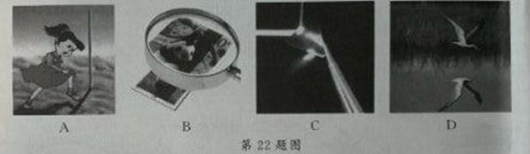3．下列物态变化中，需要吸热的是
A．初夏早晨，小草上结出的露珠 B．隆冬时节，飘落的白雪
C．深秋早晨，枫叶上蒙上的白霜 D．初春，河面上的冰慢慢消融
4．为做好平昌冬奥闭幕式“北京8分钟”演员的防寒工作，主创团队采用了石墨烯智能发热服饰，确保演员穿着轻薄的演出服时不被冻伤，而且可以保证动作足够舒展，穿着舒适．下列相关分析不合理的是
A．石墨烯材料保温性能好 B．石墨烯是一种超导材料
C．石墨烯材料韧性好，超轻薄 D．石墨烯服饰材料质地柔软，硬度小
5．下列认识正确的是
A．固体分子是静止不动的 B．原子核带负电，电子带正电
C．电子的发现说明原子是可分的 D．太阳是宇宙的中心且固定不动
6．动车进站时，为了避免乘客被“吸”向动车而造成人身伤害事故，站台上都标有“安全黄线”，乘客必须站在安全黄线以内，是因为动车进站时车厢附近
A．气流速度大，压强小 B．气流速度大，压强大
C．气流速度小，压强小 D．气流速度小，压强大
7．关于温度、热量和内能的说法中正确的是
A．物体吸收热量，温度一定升高 B．0℃的冰的内能为零
C．温度高的物体，含有的热量多 D．物体的温度升高内能增大
8．刷卡机已经普遍应用于银行、商场等，当银行卡有磁条的一侧经过刷卡机的卡槽时，刷卡机的检测感应器（相当于线圈）就会产生感应电流．下图中与此原理相同的是
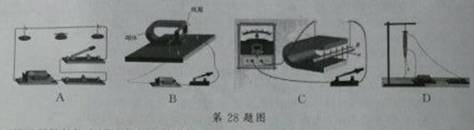
9．下面所做探究活动与得出结论相匹配的是
A．活动：用铁屑探究磁体周围的磁场→结论：磁感线是真实存在的
B．活动：观察惯性现象→结论：一切物体都受到惯性力的作用
C．活动：马德堡半球实验→结论：大气压真实存在且很大
D．活动：探究带电体间的相互作用→结论：同种电荷相互吸引，异种电荷相互排斥
10．测量电流时，需要将电流表串联在电路中，通常，电流的电阻比待测电路的电阻小得多，因此对测量值的影响可以忽略不计．下列研究方法与此相同的是
A．在探究平面镜成像特点实验中，用两根相同的蜡烛探究像与物的大小关系
B．在探究二力平衡条件的实验中，选用轻质卡片
C．根据被压物体形变大小反映压力作用效果
D．在研究光的传播现象时，引入光线
11．如图所示，电源电压保持不变，闭合开关，调节变阻器，各电表示数变化情况是
A．滑片向右移动，甲表示数变小，乙表示数变大
B．滑片向左移动，甲表示数变大，乙表示数变大
C．滑片向左移动，甲表示数变大，乙表示数变小
D．滑片向右移动，甲表示数变小，乙表示数不变
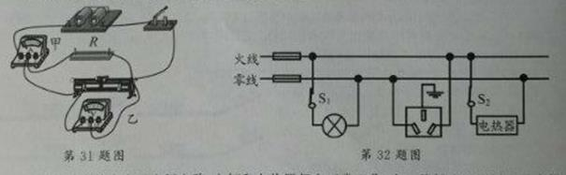

12．如图所示为某家庭卫生间电路，电灯和电热器都在正常工作．在三线插座上刚插上洗衣机（开关未闭合）的插头时，所有用电器都停止工作，拔出洗衣机的插头后，用测电笔测试三线插座的左右两孔，氖管都发光，发现有一根熔丝熔断了．下列分析不合理的是
A．一定是零线上的熔丝熔断了
B．断开S₁、S₂，再用测电笔检测三线插座的左右两孔，氖管都发光
C．只断开S₁，再用测电笔检测开关S₁的两个接线柱，氖管都发光
D．只断开S₂，再用测电笔检测开关S₁的两个接线柱，氖管都发光
第二部分（非选择题，共76分）
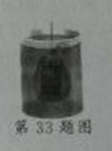
二、填空题（每空1分，共26分）
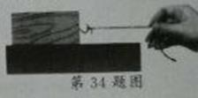
13．探究声音的传播时，将手机装入塑料袋，扎紧袋口后用细线悬于水中，如图所示．用另一部手机拨打袋中的手机，手机能接通，说明_________可在水中传播；能听到手机发出的铃声，还能说明_______可在水中传播；我们听出手机铃声是汪峰唱的《飞得更高》，这是根据声音的_______来辨别的．
14．如图所示，在水平桌面上匀速拉动木块做直线运动．木块受到的拉力和_______力是一对平衡力，木块对桌面的压力和桌面对木块的_______力是一对相互作用力，木块对桌面的压力是由________发生形变而产生的．
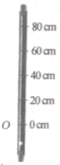
15．把重10N，密度为0.9×10³kg/m³的实心物体投入水中．当物体静止时，物体处于_______（漂浮/悬浮/沉底）状态，物体所受浮力为_____N，排开水的体积是_______m³．（g取10N/kg）
16．如图是“研究气泡的运动规律”实验装置．（1）实验时所用的测量工具是刻度尺和_________．（2）要正确判断气泡是否做匀速直线运动，需要对气泡运动时的相关物理量进行测量，为便于测量，就使气泡在管内运动得较___（快/慢），气泡的运动如果是匀速运动，收集到的数据特点是：运动的路程和时间成___比．
17．如图表示汽油机的_______冲程．汽油属于________能源（可再生/不可再生），完全燃烧0.1kg的汽油，放出热量为________J，如果这些热量全部被质量为100kg、初温为20℃的水吸收，能使水的温度升高________．（q_{汽油}=4.6×10⁷J/kg，c_{水}=4.2×10³（J/kg·℃））
18．如图是电阻A、B的I-U图像．由图可知：B电阻的阻值是_______Ω；将电阻A、B串联后接入电路，当通过A的电流为0.3A时，A和B两端的总电压是_______V；将电阻A、B并联后接入某电路，当通过B的电流为0.2A时，A两端的电压是_______V．
19．如图所示，在不计绳重和摩擦的情况下，用滑轮在10s内将重为40N的物体匀速提升2m，已知拉力F为25N，则在这个过程中拉力做的功是______J，滑轮组的机械效率是______，若匀速提升重为80N的物体，则这个滑轮组的机械效率将______（变大/变小/不变）．
20．某电吹风工作6min，能使如图所示的电能表的转盘转过120转，则该电吹风消耗的电能为_______kW·h，电功率为______W，这些电能可供一只“220V 10W”的LED灯正常工作______h，一只这样的LED灯与一只“220V 100W”的白炽灯正常发光时亮度相当，若LED灯正常发光时的效率为80%，则白炽灯正常发光效率为________．
三、解答题（共50分，第22、23题要写出解题过程）
21．根据要求作图．
（1）根据图（a）中入射光线画出反射光线．
（2）如图（b）用螺丝刀撬图钉，请画出在A点处所用最小力F₁的示意图，并画出阻力F₂的力臂．
（3）画出图（c）中A点处磁场的方向，并把小磁针N极涂黑．
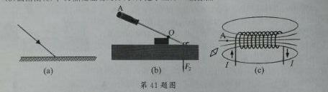

22．如图是一台火灾现场侦察、灭火的消防机器人，其质量为600kg，履带与地面接触的总面积为0.5m²，以3m/s的速度在水平地面沿直线匀速前进了1min，行驶时所受阻力为自重的0.02倍（g取10N/kg）．求：
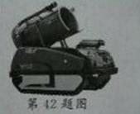
（1）消防机器人在1min内通过的路程．（2）消防机器人静止在水平地面时，对地面产生的压强．（3）在水平地面匀速直线前进的过程中，消防机器人牵引力做功的功率．

23．如图甲是“电子技师”学生社团所使用的迷你电烙铁，铭牌标有“6V 12W”．社团小组对其，使电烙铁温度可调，图乙为小组设计的电路简图．闭合开关，当滑动变阻器（铭牌标有“15Ω 2A”）接入电路的电阻为6Ω时，电烙铁刚好正常工作．不考虑温度对电阻的影响，求：
（1）当电烙铁正常工作时，通过电烙铁的电流和电烙铁的电阻．
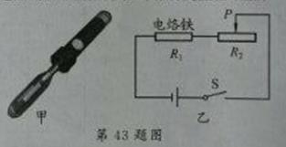
（2）该电路两端的电源电压．
（3）该电路中电烙铁的最小实际功率．

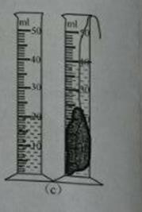
24．小明在“测量物质的密度”的实验中：
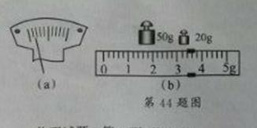

（1）将天平放在水平工作台上，游码归零后发现指针偏向如图（a），就将左侧的平衡螺母向____调节，直到天平平衡；
（2）用天平称量矿石的质量，天平再次平衡时，放在右盘中的砝码和游码在标尺上的位置如图（b）所示，则矿石的质量为______g；
（3）利用量筒和水测量矿石的体积，如图（c）所示，得出矿石的密度是________kg/m³．
25．某兴趣小组利用图示装置来研究凸透镜成像的规律．
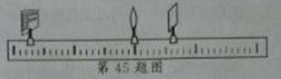
（1）为使像成在光屏中央，应调整元件，使LED灯的中心、光屏的中心在_________．小明将各元件调整到如图位置时，小组成员在光屏上都能观察到清晰的像，这个像一定是_______的（放大/等大/缩小），此时光屏上发生了____反射．
（2）当LED灯向左移动时，要在光屏上再次获得清晰的像，只需将光屏向_____（左/右）方向适当移到，或者在凸透镜前放置一个合适的_____眼镜．
（3）小华在用同样的器材进行实验时，发现光屏上出现的像只有中间清晰，两侧却较模糊，小明只对凸透镜进行了调整，就在光屏上得到了清晰的像，他的调整是_____．
A．左右适当移动凸透镜 B．上下适当移动凸透镜
C．适当扭转凸透镜 D．更换焦距合适的凸透镜
26．某小组在“观察水的沸腾”实验中：
（1）图（a）中甲、乙、丙三种读温度计的方式正确的是______；
（2）图（b）安装实验器材时，应按照________（自上而下/自下而上）的顺序进行；
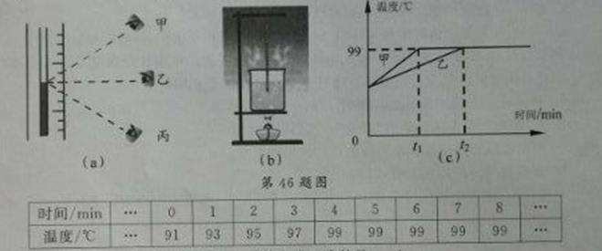
（3）从实验数据可以看出，水的沸点是_________，由此可以判断此时大气压______（小于/大于）一个标准大气压．为说明水沸腾过程中是否需要吸热，应_______，观察水是否继续 沸腾；
（4）小明和小红分别利用质量相等的水按图（b）装置同时进行实验，正确操作，却得出了如图（c）所示的两个不同的图线，原因可能是_________．
27．某小组进行“探究动能大小与质量是否有关”的活动．
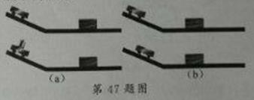
（1）小明用两辆相同的小车，在其中一辆小车上放一个砝码，然后让它们从同一斜面的同一位置由静止释放，撞击置于水平面上的木块，如图（a）．
①将小车从同一位置处释放，目的是为了控制小车到达水平面的______相同．
②通过比较______来比较小车动能大小．根据实验得出结论：动能大小与质量大小有关．
（2）小红改变实验方案：让同一小车，从同一斜面的不同高度由静止释放，撞击水平面上的木块，如图（b）．发现：木块滑行的距离不一样远．根据这一现象，能做出以下哪个判断？__________．
A．动能大小与质量无关，一定还与其他因素有关
B．动能大小除了与质量有关外，一定还与其他因素有关
C．不能判断物体动能大小是否与质量有关，动能大小一定与质量外的其他因素有关
28．如图所示，导体AB棒放在处于蹄形磁体磁场中的水平金属轨道上．
（1）接通电源，这时会看到导体AB运动起来，这表明________有力的作用．
（2）保持磁场方向不变，改变导体AB中的电流方向，导体AB的运动方向______（不变/改变）．
（3）通电后导体AB运动的过程中，是把______能转化为______能的过程．
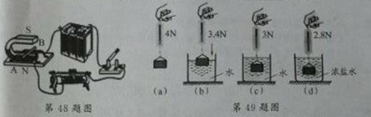
29．某实验小组在探究“影响浮力大小的因素”时，做了如图所示的实验．
观察图片并分别比较图中有关数据可知：（1）当物体逐渐浸入水中，物体底面所受压强将逐渐_______；
（2）当物体浸没在水中时，受到的浮力为____N；
（3）比较（b）、（c）两图，可以得出_____越大，物体受到的浮力越大；
（4）比较_________两图可知，物体所受浮力的大小与液体密度有关．
30．在“比较两个灯泡的亮暗”的活动中，如图（a）所示（电源由四节干电池串联，每节电压恒为1.5V，L₁灯额定电压为3.8V，L₂灯额定电压为2.5V）．
（1）请用笔画线代替导线，将图中的实物电路连接完整，使滑片在最右端时滑动变阻器连入电路的阻值最大．
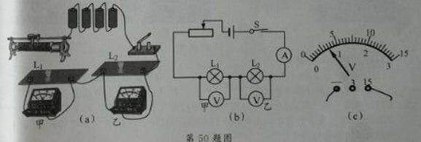
（2）L₁、L₂两灯应选择电阻________（相同/不同）的白炽灯泡，连接电路后闭合开关，调节滑动变阻器，应比较两灯泡亮暗和__________．总结发现：两灯串联时，通过灯泡的电流相等，电压越高，相同时间内_________越多，灯泡就越亮．
（3）小明为测出L₁灯的额定电功率，在原电路中串联一只电流表如图（b），正确连接电路后闭合开关，读出甲表示数为2.8V，乙表示数为1.8V，电流表示数为0.14A，当滑片移动阻值最小处时，甲表示数如图（c）所示为_______V，小明对电路进行改进，取走L₂灯和乙表，正确连接电路后，发现还是无法测量L₁灯的额定功率，小明思考后，在不增加电路元件的情况下又对实验进行改进，顺利完成了实验，他的做法是___________．

参考答案（参考）
1-12 BADBC ADCCB DB
13.电磁波 声音 音色
14.摩擦 支持 木块
15.漂浮 10 0.001
16.秒表 慢 正
17.压缩 不可再生 4.6×10⁶ 10.9
18.10 4.5 2
19. 50 80% 变大
20.0.1 1000 100 8%
21.图略
22. （1）180m （2）12000pa （3）360w
23.（1）0.5A 3Ω （2）18v （3）4w
24.（1）右 （2） 73.4 20 （3）3.67×10³
25.（1）凸透镜的主光轴上 缩小 漫 （2）右 近视 （3） C
26.（1）乙 （2） 自下而上
（3）99 小 移去酒精灯 （4）酒精灯火焰大小不同
27.（1）速度 （2）木块被撞距离 C
28.（1）磁场对用电导体 （2）改变 （3）电 机械
29.（1）变大 （2）1 （3）物体排开液体 （4）cd
30.（2）不同 电压表示数 电流做功 （3）3.5 去掉一节电池

